# Лабораторный практикум №4

## Проект StaffDemo

#### Иерархия классов

Разработать иерархию классов в соответствии со следующей диаграммой:

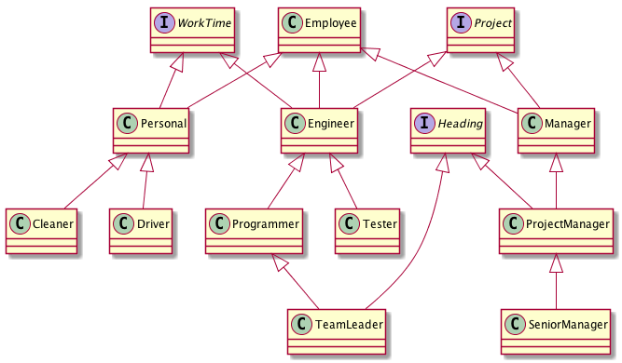

Перечень классов:

* **Employee** - работник. Основной родительский класс для всех разновидностей работников.
* **Pesonal** - работник по найму с оплатой за фактически отработанное время. Имеет ставку за час.
* **Engineer** - инженер. Имеет ставку и оплату за час + бонусы от выполняемого проекта.
* **Manager** - менеджер. Оплату получает из денег проекта, которым руководит.
* **Cleaner** - уборщица.
* **Driver** - водитель.
* **Programmer** - инженер-программист.
* **TeamLeader** - ведущий программист.
* **Tester** - инженер по тестированию.
* **ProjectManager** - проектный менеджер.
* **SeniorManager** - руководитель направления.

Перечень интерфейсов:

* **WorkTime** - расчет оплаты исходя из отработанного времени (часы умножаются на ставку).
* **Project** - расчет оплаты исходя из участия в проекте (бюджет проекта делится пропорционально персональному вкладу).
* **Heading** - расчет оплаты исходя из руководства (количество подчиненных).

#### Класс Employee

Этот, наиболее важный класс, должен содержать поля:

* **id** - идентификационный номер.
* **name** - ФИО.
* **worktime** - отработанное время.
* **payment** - заработная плата.

Заработная плата работникам начисляется, исходя из должности, почасовой ставки и участию в проектах.

#### Файл данных

Подготовить текстовый файл со списком сотрудников. Информация о каждом сотруднике должна включать:

* **id** - идентификационный номер.
* **name** - ФИО сотрудника.
* **position** - должность.
* **base** - базовая ставка руб./час (если нужна).
* **project** - название проекта (если нужен).

#### Приложение

Написать демонстрационное приложение, которое создает штат сотрудников на основе данных из текстового файла и рассчитывает им зарплату, исходя из отработанного времени и участия в проектах. Информация о сотрудниках, об отработанном времени и заработной плате выводится на экран в виде таблицы.